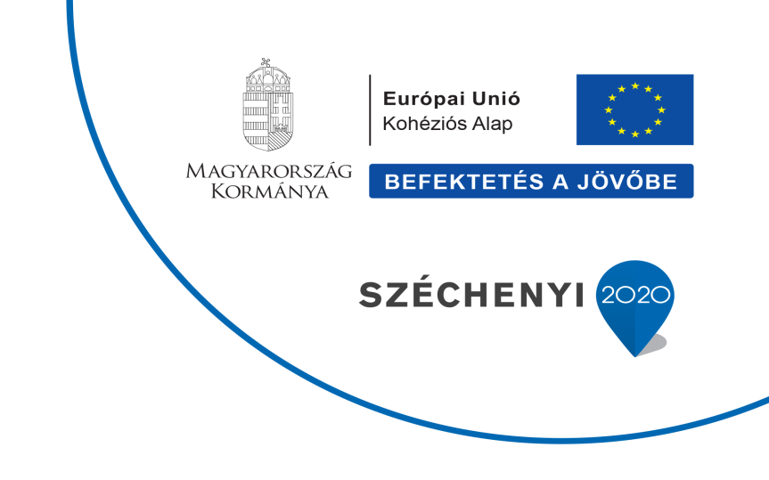

2019.09.18.

SAJTÓKÖZLEMÉNY

Új kormányablak nyílt Békéscsabán
Békéscsaba, 2019. szeptember 18. – Szeptember 18-án, szerdán 8:00 órától nyitotta meg kapuit az ügyfelek előtt a Békéscsabai Járási Hivatal Vasútállomás Kormányablaka az Andrássy út 58. szám alatt, a békéscsabai MÁV állomáson.
A kormányablakok a legközvetlenebb kapcsolatot jelentik a kormányzat és az állampolgárok között. Az új, egységes ügyfélszolgálati rendszernek köszönhetően az elmúlt években leegyszerűsödött az ügyintézés, így egy helyen, egy ablaknál intézhetik ügyeiket az emberek. A megnyitást követően a Vasútállomás Kormányablak lesz a tizenhatodik kormányablak Békés megyében, amely az ügyfelek mindennapi ügyintézését segíti.
A MÁV Zrt. a Vasútállomás Kormányablak építészeti, gépészeti és elektromos kivitelezését az „Állomásfejlesztési és integrált ügyfélszolgálat fejlesztési program” elnevezésű projekt keretében elnyert 79 402 069 forint uniós forrás felhasználásával valósította meg. A Békés Megyei Kormányhivatal a kormányablak megnyitásához, működéséhez szükséges informatikai eszközök, bútorok, berendezési tárgyak és információs eszközök beszerzésére – hazai forrásból – 39 750 000 forint vissza nem térítendő támogatást nyert.
A 267,4 négyzetméter alapterületű Vasútállomás Kormányablak kilenc munkaállomáson fogadja az ügyfeleket, az ingatlanban az ügyfél és ügyintézői tér mellett bizalmas tárgyaló, háttérirodák, irattár és a kapcsolódó kiszolgáló helyiségek kaptak helyt.
A Vasútállomás Kormányablak ügyintézői munkanapokon 8:00-15:30 között állnak az ügyfelek rendelkezésére, az ügyfélszolgálat a MÁV állomás főbejáratán keresztül közelíthető meg. A kedvező parkolási lehetőségek és a jó megközelíthetőség miatt a Békéscsabai Járási Hivatal Kormányablak Főosztálya szeptember 18-ától elsődlegesen a Vasútállomás Kormányablakban szolgálja ki a járműkereskedőket. A Vasútállomás Kormányablak a vidékről közösségi közlekedési eszközzel érkező ügyfelek ügyintézését is lényegesen felgyorsítja, megkönnyíti, hiszen így nekik nem kell beutazniuk a belvárosba, hanem helyben intézhetik ügyeiket.

MÁV Zrt. Kommunikációs Igazgatóság
Telefon: (06-1) 511-3186 l E-mail: sajto@mav.hu l www.mavcsoport.hu

